РЕФЕРАТ
РПЗ 23 с., 3 ч., 12 рис., 3 табл., 3 источн., 3 прил.
МАШИННОЕ ОБУЧЕНИЕ, PYTHON, ПРОГНОЗИРОВАНИЕ СТОИМОСТИ, АВТОМОБИЛЬ, STREAMLIT.
Объектом разработки является программная система, предназначенная для оценки стоимости подержанного автомобиля.
Целью работы является создание программного продукта, обеспечивающего автоматизированный расчёт стоимости автомобиля на основе параметров, вводимых пользователем.
В работе выполнены анализ предметной области, разработка модели машинного обучения на основе ансамбля алгоритмов (RandomForest, GradientBoosting, XGBRegressor), проектирование пользовательского интерфейса, реализация и тестирование программного продукта.
Разработанная система принимает основные параметры автомобиля (марка, коробка передач, привод, пробег, год выпуска, поколение, тип топлива, мощность двигателя) и вычисляет ориентировочную стоимость, используя обученную модель.

СОДЕРЖАНИЕ
ВВЕДЕНИЕ 5
1 Анализ требований и уточнение спецификаций 6
1.1 Анализ задания и выбор технологий 6
1.2 Анализ предметной области 7
1.3 Анализ датасета 8
2 Проектирование структуры и компонентов программного продукта 9
2.1 Разработка схемы структурной программного продукта 9
2.2 Разработка диаграммы состояний интерфейса 10
2.3 Разработка форм интерфейса 10
2.4 Разработка сценариев взаимодействия пользователя и системы 13
2.5 Проектирование функциональной архитектуры системы 14
3 Выбор стратегии тестирования и разработка тестов 16
3.1 Обоснование выбора стратегии и метода тестирования 16
3.2 Метод эквивалентного разбиения 16
3.3 Метод граничных значений 19
ЗАКЛЮЧЕНИЕ 22
СПИСОК ИСПОЛЬЗОВАННЫХ ИСТОЧНИКОВ 23
ПРИЛОЖЕНИЕ А Техническое задание 24
ПРИЛОЖЕНИЕ Б Руководство пользователя 32
ПРИЛОЖЕНИЕ В Исходный код модуля обучения модели 39

ВВЕДЕНИЕ
Настоящее техническое задание распространяется на разработку программной системы оценки стоимости подержанного автомобиля, используемой для автоматизированного анализа рыночной стоимости подержанных автомобилей на основе машинного обучения.
Актуальность разработки обусловлена необходимостью оперативной и объективной оценки стоимости автомобиля. Классические методы, такие как ручной анализ, обладают значительными недостатками:
- высокая субъективность;
- затраты времени.
Современные методы машинного обучения позволяют построить систему, которая автоматически вычисляет стоимость автомобиля на основе больших датасетов, что обеспечивает объективность, точность и высокую скорость оценки.

1 Анализ требований и уточнение спецификаций

1.1 Анализ задания и выбор технологий
В соответствии с выданным заданием необходимо разработать программную систему, предназначенную для автоматизированной оценки стоимости подержанного автомобиля. Система должна принимать от пользователя основные параметры транспортного средства, преобразовывать их в формат, подходящий для обработки моделью машинного обучения, и выдавать ориентировочную рыночную стоимость автомобиля. Таким образом, создаваемое программное средство должно объединять в себе инструменты предварительной обработки данных, механизм загрузки и использования обученной модели, а также простой интерфейс взаимодействия с пользователем.
Для реализации программной системы был выбран язык программирования Python 3.10, что обусловлено его широким распространением в сфере анализа данных и машинного обучения. Python обладает развитыми экосистемами библиотек, таких как NumPy, pandas и scikit-learn, позволяющими эффективно решать задачи подготовки данных, построения моделей и выполнения предсказаний. Кроме того, Python отличается простотой в разработке и хорошей читаемостью кода, что удобно при создании учебных и исследовательских проектов.
Для построения модели машинного обучения использовалась библиотека scikit-learn, в которой реализовано большое количество алгоритмов регрессии, включая деревья решений, ансамблевые методы и линейные модели. Данная библиотека предоставляет удобные интерфейсы для обучения моделей, оценки качества и их дальнейшей интеграции в программный продукт. Выбор scikit-learn обусловлен также стабильностью, документированностью и широким применением в научных и промышленных проектах.
Хранение обученной модели организовано с помощью утилиты joblib, предназначенной для сериализации объектов Python, в том числе моделей машинного обучения. Такой формат позволяет сохранять модель вместе с параметрами, кодировщиками категориальных признаков и масштабировщиками, что обеспечивает корректную работу системы после развертывания.
Особое внимание в работе уделено разработке пользовательского интерфейса. Для его реализации выбран фреймворк Streamlit, предназначенный для быстрого создания интерактивных веб-интерфейсов на основе Python. Streamlit позволяет создавать веб-страницы без необходимости использования HTML, CSS или JavaScript, что значительно снижает порог входа при разработке визуальной части приложения. Такой подход обеспечивает высокую скорость разработки, удобство тестирования и лёгкость интеграции с моделью машинного обучения.
Таким образом, выбор используемых технологий обусловлен их зрелостью, широким распространением, богатым функционалом и удобством интеграции друг с другом. Это позволяет создавать надёжную и точную систему оценки стоимости автомобилей при минимальных трудозатратах и высокой эффективности разработки.

1.2 Анализ предметной области
Стоимость подержанного автомобиля определяется множеством факторов. В рамках данной работы учитываются параметры, которые легко оцифровать и которые присутствуют в большинстве объявлений. Среди наиболее значимых:
- марка (mark);
- модель (model);
- коробка передач (box);
- привод (drive_unit);
- пробег (mileage);
- год выпуска (year);
- поколение (generation);
- максимальная мощность (maximum_power).
Эти признаки позволяют построить устойчивую модель, способную обобщать данные и выдавать адекватные результаты.
Для формализации полученных результатов анализа и наглядного представления основных сущностей предметной области, а также их логических взаимосвязей, была разработана концептуальная модель предметной области. Концептуальная модель позволяет абстрагироваться от деталей программной реализации и сосредоточиться на ключевых объектах системы и потоках информации между ними.
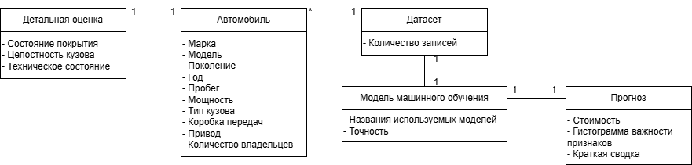
Разработанная концептуальная модель предметной области представлена на рисунке 1 и используется в дальнейшем как основа для проектирования функциональной и структурной схем программного продукта.
Рисунок 1 – Концептуальная модель предметной области

1.3 Анализ датасета
Входной датасет содержал записи об автомобилях, включая цену. На этапе предварительной обработки применялись:
- удаление строк с отсутствующей ценой;
- фильтрация выбросов: удаление авто дешевле 10 000 руб. и дороже 10 млн;
- заполнение пропусков медианными значениями;
- кодирование категориальных признаков через LabelEncoder;
- масштабирование числовых параметров StandardScaler.

2 Проектирование структуры и компонентов программного продукта

2.1 Разработка схемы структурной программного продукта
Структурная схема программного продукта отражает разбиение разрабатываемой системы на её основные функциональные подсистемы. На основе анализа технического задания и архитектуры приложения, реализованного с использованием Streamlit и модели машинного обучения, в системе выделены три ключевые подсистемы:
- подсистема пользовательского интерфейса, обеспечивающая вывод веб-страницы, ввод параметров автомобиля и отображение результатов работы модели;
- подсистема обработки и подготовки данных, выполняющая преобразование введённых параметров в формат, соответствующий входам обученной модели (кодирование категорий, масштабирование числовых признаков и формирование вектора данных);
- подсистема вычисления стоимости, включающая загруженную модель машинного обучения и выполняющая расчёт ориентировочной стоимости автомобиля на основе подготовленных данных.
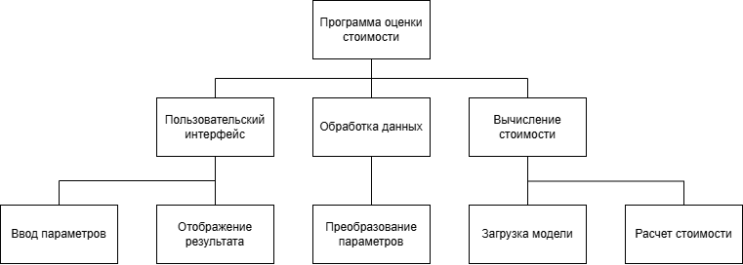
На основе выделенных подсистем была составлена структурная схема программного продукта, представленная на рисунке 2.
Рисунок 2 – Схема структурная программного продукта

2.2 Разработка диаграммы состояний интерфейса
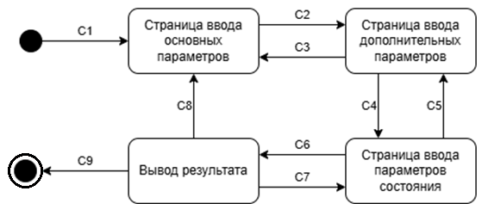
Для описания возможных действий в программном продукте была составлена диаграмма состояний интерфейса, представленная на рисунке 3.
Рисунок 3 – Диаграмма состояний интерфейса
С1 – Отображение страницы ввода основных параметров
С2 – Переход на страницу ввода дополнительных параметров
С3 – Возвращение на страницу ввода основных параметров
С4 – Переход на страницу ввода параметров состояния
С5 – Возвращение на страницу ввода дополнительных параметров
С6 – Переход на страницу вывода результата
С7 – Возвращение на страницу ввода параметров состояния
С8 – Возвращение на страницу ввода основных параметров
С9 – Завершение работы

2.3 Разработка форм интерфейса
Интерфейс должен быть удобным и понятным. Также он не должен содержать слишком маленьких элементов или слишком много цветов. Разработанные страницы показаны на рисунках 4-9.


Начальная страница содержит пять полей для ввода основных параметров, таких как марка, модель, поколение, год выпуски и пробег. Кнопка «Далее» недоступна, пока пользователь не заполнит все поля. Во избежание возможных ошибок, интерфейс не позволяет пользователю ввести автомобиль, который не встречался при обучении модели.
Рисунок 4 – Начальная страница до заполнения полей
Рисунок 5 – Начальная страница после заполнения полей
Вторая страница содержит поля для ввода дополнительных параметров, таких как мощность двигателя, коробка передач, привод, количество владельцев, тип кузова.


Третья страница содержит три шкалы для оценки состояния покрытия, целости кузова и технического состояния.
Рисунок 7 – Третья страница
Рисунок 6 – Вторая страница
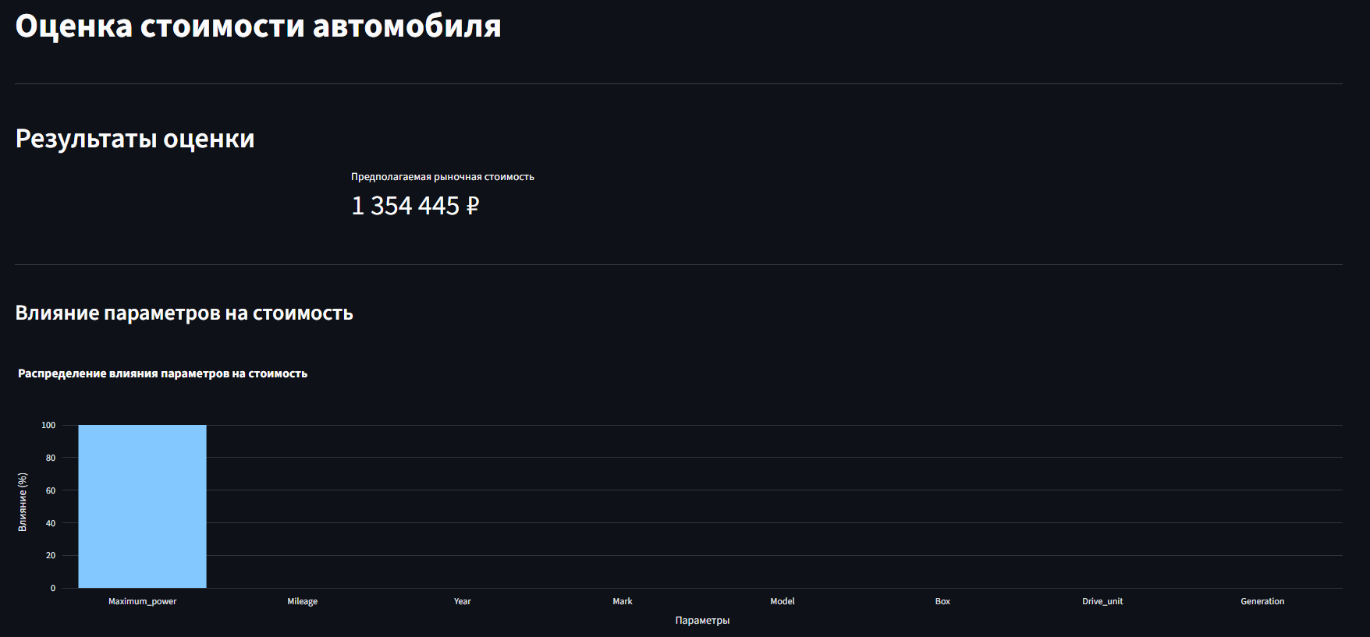
На последней странице, помимо результата, также содержится гистограмма распределения влияния параметров на стоимость, а также анализ факторов и краткая сводка.
Рисунок 8 – Верхняя часть последней страницы


Рисунок 9 – Нижняя часть последней страницы

2.4 Разработка сценариев взаимодействия пользователя и системы
В рамках проектирования программной системы оценки стоимости подержанного автомобиля были разработаны сценарии взаимодействия пользователя с системой. Целью данного этапа является определение основных действий пользователя и откликов системы, обеспечивающих корректный ввод исходных данных и получение результата оценки.
Основным действующим лицом системы является пользователь, который взаимодействует с приложением через графический интерфейс. В ходе работы пользователь выполняет ввод параметров автомобиля и инициирует процесс расчёта стоимости.
Сценарий «Ввести параметры» включает ввод основных характеристик автомобиля, дополнительных параметров, а также параметров, описывающих состояние транспортного средства. Данные сценарии являются обязательными и связаны с основным сценарием отношением «включает», что отражает необходимость их выполнения для формирования полного набора входных данных.
После ввода параметров пользователь выполняет сценарий «Рассчитать стоимость», который включает действие «Нажать кнопку “Рассчитать цену”». В результате система обрабатывает введённые данные и отображает рассчитанную оценку стоимости автомобиля.
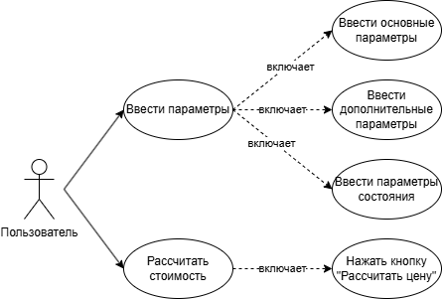
Разработанные сценарии взаимодействия наглядно отражены на диаграмме вариантов использования, представленной на рисунке 10.
Рисунок 10 – Диаграмма вариантов использования

2.5 Проектирование функциональной архитектуры системы
На этапе проектирования функциональной архитектуры системы была выполнена декомпозиция процесса оценки стоимости подержанного автомобиля на уровне выполняемых функций. Основным средством представления функциональной структуры является функциональная диаграмма, отражающая состав функций системы, а также входные и выходные потоки данных.
Функциональная диаграмма верхнего уровня представлена на рисунке 11 и описывает обобщённую функцию системы «Оценить стоимость автомобиля» (A0). На вход данной функции поступают параметры автомобиля, вводимые пользователем через графический интерфейс. В результате выполнения функции формируется предсказанная стоимость автомобиля в числовом формате, а также диагностические сообщения, содержащие информацию о корректности введённых данных и ходе выполнения расчёта.

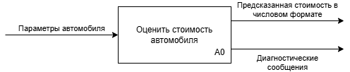
Рисунок 11 – Функциональная диаграмма верхнего уровня
Для детального описания логики работы системы функция A0 была декомпозирована на уточняющую функциональную диаграмму (рисунок 12), включающую следующие подфункции:
- A1 – «Сбор и проверка входных данных» – обеспечивает приём параметров автомобиля, введённых пользователем, и их первичную проверку на корректность и допустимость значений;
- A2 – «Подготовка данных и загрузка модели» – выполняет преобразование входных данных в формат, необходимый для работы модели машинного обучения, а также загрузку обученной модели оценки стоимости;
- A3 – «Предсказание стоимости и вывод результата» – осуществляет расчёт стоимости автомобиля на основе подготовленных данных и вывод полученного результата пользователю, а также формирование диагностических сообщений.
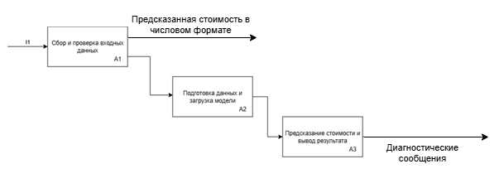
Рисунок 12 – Уточняющая функциональная диаграмма

3 Выбор стратегии тестирования и разработка тестов

3.1 Обоснование выбора стратегии и метода тестирования
В качестве основного подхода к тестированию был выбран метод, основанный на принципе «чёрного ящика». Данный выбор обусловлен тем, что разрабатываемая система включает три страницы, содержащие формы ввода данных, информация из которых используется в дальнейшем процессе работы приложения. Поскольку ключевой функционал системы связан с обработкой введённых пользователем данных, особое внимание уделяется проверке корректности вводимой информации.
Применение тестирования, ориентированного на анализ входных и выходных данных, позволяет выявить ошибки, связанные с некорректным вводом, а также проверить работоспособность механизмов валидации данных. Это способствует повышению надёжности системы и улучшению удобства её использования.

3.2 Метод эквивалентного разбиения
При тестировании программной системы оценки стоимости подержанного автомобиля был применён метод эквивалентного разбиения. Данный метод позволяет сократить количество тестовых случаев за счёт разбиения множества входных данных на классы эквивалентности, внутри которых система должна реагировать одинаковым образом.
В рамках разрабатываемого приложения входные данные представлены параметрами автомобиля, вводимыми пользователем (год выпуска, пробег, мощность двигателя, тип коробки передач, тип привода и др.). Для каждого параметра были выделены допустимые и недопустимые классы эквивалентности, представленные в таблице 1.

Таблица 1 – Классы эквивалентности
№ | Входное условие | Правильные классы эквивалентности | Неправильные классы эквивалентности
1 | Год выпуска автомобиля | Значения года выпуска в диапазоне, соответствующем обучающей выборке модели | Значения года выпуска вне диапазона, соответствующего обучающей выборке модели
2 | Пробег | Натуральные числовые значения не более 1 млн. километров | Ненатуральные числа и нечисловые значения
3 | Мощность двигателя | Положительные числовые значения, соответствующие реальным характеристикам | Нулевые и отрицательные значения, а также значения, существенно превышающие возможные для серийных автомобилей
4 | Марка, модель и поколение | Комбинации марка-модель-поколение существуют и присутствуют в датасете | Несоответствующие комбинации
5 | Состояние модели машинного обучения | Модель успешно загружена и доступна для выполнения предсказаний | Отсутствие или повреждение файла модели
В таблице 2 представлены результаты тестирования на основе выделенных классов эквивалентности. Столбец «Назначение теста» содержит информацию о покрываемых классов. Число указывает на его номер, а буква «П» или «Н» на то, что класс правильный или неправильный.

Таблица 2 – Тестирование классов эквивалентности
№ | Назначение теста | Исходные данные | Ожидаемый результат | Реакция программы | Вывод
1 | 1П, 2П, 3П, 4П, 5П | Модель загружена и все данные введены верно | Отображение предсказанной стоимости | Отображена рассчитанная стоимость в числовом формате | Программа работает верно
2 | 1Н | Введенное значение года выходит за границы обучающей выборки | Программа не дает пользователю ввести неверные данные | При вводе года пользователю предоставляется выбор только в диапазоне обучающей выборки | Программа работает верно
3 | 2Н | Введенное значение пробега не является натуральным числом или числовым значением | Программа не дает пользователю ввести неверные данные | При вводе пробега программа не дает пользователю вводить ненатуральные или нечисловые значения | Программа работает верно
4 | 3Н | Введенное значение мощности является нулевым, отрицательным или выходит за возможные пределы серийных автомобилей | Программа не дает пользователю ввести неверные данные | При вводе неверных значений, программа выводит сообщение об ошибке и не дает перейти на следующую страницу | Программа работает верно
Продолжение таблицы 2
№ | Назначение теста | Исходные данные | Ожидаемый результат | Реакция программы | Вывод
5 | 4Н | Комбинация марка-модель-поколение не существует или не присутствует в обучающей выборке | Программа не дает пользователю ввести неверные данные | При вводе марки пользователю предоставляется выбор только из марок, присутствующих в датасете. При заполнении последующих колонок программа предлагает только варианты, которые использовались при обучении модели | Программа работает верно
6 | 5Н | Файл модели поврежден или вовсе не установлен | Программа выведет сообщение об ошибке и использует альтернативный метод оценки | Программа выводит сообщение: «Модель не найдена по пути data/car_price_model.joblib. Будет использоваться медиана датасета как альтернатива.» | Программа работает верно

3.3 Метод граничных значений
Данный метод основан на проверке корректности работы системы при вводе значений, находящихся на границах допустимых диапазонов входных данных, а также значений, незначительно выходящих за эти границы. В таблице 3 представлены результаты тестирования.

Таблица 3 – Тестирование граничных значений
№ | Назначение теста | Исходные данные | Ожидаемый результат | Реакция программы | Вывод
1 | Проверка минимального года выпуска | Год выпуска равен минимальному значению в датасете | Корректный расчет стоимости | Программа выводит корректный результат | Программа работает верно
2 | Проверка максимального года выпуска | Год выпуска равен максимальному значению в датасете | Корректный расчет стоимости | Программа выводит корректный результат | Программа работает верно
3 | Проверка года выпуска ниже допустимого | Год выпуска ниже минимального значения в датасете | Программа не дает пользователю ввести данные за пределами допустимых | При вводе года пользователю предоставляется выбор только из вариантов, встречающихся в датасете | Программа работает верно
4 | Проверка года выпуска выше допустимого | Год выпуска выше максимального значения в датасете | Программа не дает пользователю ввести данные за пределами допустимых | При вводе года пользователю предоставляется выбор только из вариантов, встречающихся в датасете | Программа работает верно
5 | Проверка минимального пробега | Пробег равен 1 | Корректный расчет стоимости | Программа выводит корректный результат | Программа работает верно

Продолжение таблицы 3
№ | Назначение теста | Исходные данные | Ожидаемый результат | Реакция программы | Вывод
6 | Проверка максимального пробега | Пробег равен 1000000 | Корректный расчет стоимости | Корректный расчет стоимости | Программа работает верно
7 | Проверка пробега выше допустимого | Пробег равен 1000001 | Вывод сообщения об ошибке без возможности перехода к следующей странице | Программа выводит сообщение: «Значение должно быть меньше или равно 1000000» | Программа работает верно
8 | Проверка минимальной мощности | Мощность двигателя равна 1 | Корректный расчет стоимости | Корректный расчет стоимости | Программа работает верно
9 | Проверка максимальной мощности | Мощность двигателя равна 1000 | Корректный расчет стоимости | Корректный расчет стоимости | Программа работает верно
10 | Проверка мощности ниже минимальной | Мощность равна 0 | Вывод сообщения об ошибке без возможности перехода к следующей странице | Программа выводит сообщение: «Значение должно быть больше или равно 1» | Программа работает верно
11 | Проверка мощности выше максимальной | Мощность равна 1001 | Вывод сообщения об ошибке без возможности перехода к следующей странице | Программа выводит сообщение: «Значение должно быть меньше или равно 1000» | Программа работает верно

ЗАКЛЮЧЕНИЕ
В ходе выполнения курсовой работы была разработана программная система оценки стоимости подержанного автомобиля, основанная на применении методов машинного обучения. Система предназначена для интерактивного расчёта ориентировочной рыночной стоимости автомобиля на основе вводимых пользователем параметров и может использоваться в учебных и демонстрационных целях.
В теоретической части работы был проведён анализ предметной области, рассмотрены особенности оценки стоимости подержанных автомобилей и обоснован выбор подхода, основанного на использовании модели машинного обучения. В рамках проектирования была разработана архитектура программного продукта, представленная с помощью набора диаграмм, включая диаграмму вариантов использования, концептуальную модель предметной области и функциональные диаграммы верхнего и уточняющего уровней.
Практическая часть работы включает реализацию программной системы на языке Python с использованием библиотеки scikit-learn для выполнения предсказаний и фреймворка Streamlit для создания пользовательского интерфейса. Реализованы механизмы предобработки входных данных, загрузки обученной модели, расчёта стоимости автомобиля, а также обработки некорректных и граничных значений параметров. В случае недоступности модели предусмотрен резервный механизм оценки стоимости.
В рамках работы было выполнено тестирование программного продукта с использованием методов эквивалентного разбиения, анализа граничных условий и предположения об ошибке, что позволило подтвердить корректность и устойчивость работы системы при различных сценариях ввода данных.

СПИСОК ИСПОЛЬЗОВАННЫХ ИСТОЧНИКОВ
1 Иванова, Г.С. Технология программирования: Учебник для вузов – М.: Изд-во МГТУ им. Н.Э. Баумана, 2002. 238 с.
2 ГОСТ 7.32-2017 // Межгосударственный стандарт. Система стандартов по информации, библиотечному и издательскому делу. Отчет о научно-исследовательской работе. Структура и правила оформления. – Введ. 2018-07-01. – М. : Стандартинформ, 2017. – III, 21 с.
3 Streamlit documentation [Электронный ресурс]. – URL: https://docs.streamlit.io/

ПРИЛОЖЕНИЕ А
Техническое задание
Листов 7

ПРИЛОЖЕНИЕ Б
Руководство пользователя
Листов 6

ПРИЛОЖЕНИЕ В
Исходный код модуля обучения модели
Листов 3

Листинг В.1 – Исходный код файла model.py
import pandas as pd
import numpy as np
from sklearn.model_selection import train_test_split
from sklearn.ensemble import RandomForestRegressor, GradientBoostingRegressor, VotingRegressor, StackingRegressor
from sklearn.preprocessing import OneHotEncoder, StandardScaler
from sklearn.compose import ColumnTransformer, TransformedTargetRegressor
from sklearn.linear_model import RidgeCV
from sklearn.pipeline import Pipeline
from sklearn.metrics import mean_absolute_error, r2_score
from xgboost import XGBRegressor
import joblib
import warnings
warnings.filterwarnings('ignore')

class CarPricePredictor:
def __init__(self):
self.model = None
self.pipeline = None
self.feature_names = []

def load_and_preprocess_data(self, file_path, top_n_models=40):
df = pd.read_csv(file_path)

df = df.dropna(subset=['Price'])
df = df[df['Price'] > 10000]
df = df[df['Price'] < 30_000_000]

features = ['Mark', 'Model', 'Box', 'Drive_unit', 'Mileage', 'Year', 'Generation', 'Maximum_power']
df = df[[c for c in features + ['Price'] if c in df.columns]].copy()

if 'Model' in df.columns:
top_models = df['Model'].astype(str).value_counts().nlargest(top_n_models).index.tolist()
df['Model'] = df['Model'].astype(str).apply(lambda x: x if x in top_models else 'Other')

X = df.drop(columns=['Price'])
y = df['Price']

numeric_cols = [c for c in ['Year', 'Mileage', 'Maximum_power'] if c in X.columns]
for c in numeric_cols:
X[c] = pd.to_numeric(X[c], errors='coerce')
X[c] = X[c].fillna(X[c].median())

Продолжение листинга В.1
categorical_cols = [c for c in ['Mark', 'Box', 'Drive_unit', 'Generation', 'Model'] if c in X.columns]

self.feature_names = X.columns.tolist()

return X, y, categorical_cols, numeric_cols

def train_model(self, X, y, categorical_cols, numeric_cols, test_size=0.2):
X_train, X_test, y_train, y_test = train_test_split(X, y, test_size=test_size, random_state=42)

preproc = ColumnTransformer([
('ohe', OneHotEncoder(handle_unknown='ignore', sparse_output=False), categorical_cols),
('num', StandardScaler(), numeric_cols)
], remainder='passthrough')

rf = RandomForestRegressor(n_estimators=200, max_depth=18, random_state=42, n_jobs=-1)
gbr = GradientBoostingRegressor(n_estimators=200, max_depth=8, learning_rate=0.05, random_state=42)
xgb = XGBRegressor(n_estimators=200, max_depth=6, learning_rate=0.05, random_state=42, verbosity=0)

stacking = StackingRegressor(
estimators=[('rf', rf), ('gbr', gbr), ('xgb', xgb)],
final_estimator=RidgeCV(alphas=[0.1, 1.0, 10.0]),
n_jobs=-1,
passthrough=False
)

ttr = TransformedTargetRegressor(regressor=stacking, func=np.log1p, inverse_func=np.expm1)

pipe = Pipeline([('preproc', preproc), ('reg', ttr)])

pipe.fit(X_train, y_train)

y_pred = pipe.predict(X_test)
mae = mean_absolute_error(y_test, y_pred)
r2 = r2_score(y_test, y_pred)

print(f"MAE ансамбля: {mae:.2f}")
print(f"R2 ансамбля: {r2:.4f}")

self.pipeline = pipe
self.model = pipe.named_steps['reg']

Продолжение листинга В.1
return mae, r2

def save_model(self, filepath):
model_data = {
'model': self.pipeline if self.pipeline is not None else self.model,
'feature_names': self.feature_names
}
joblib.dump(model_data, filepath)

def load_model(self, filepath):
model_data = joblib.load(filepath)
loaded = model_data.get('model', model_data)
if hasattr(loaded, 'predict'):
self.pipeline = loaded
if isinstance(loaded, Pipeline) and 'reg' in loaded.named_steps:
self.model = loaded.named_steps['reg']
else:
self.model = loaded
else:
self.model = None
self.feature_names = model_data.get('feature_names', [])

if __name__ == "__main__":
predictor = CarPricePredictor()

try:
X, y, categorical_cols, numeric_cols = predictor.load_and_preprocess_data('data/cars_dataset.csv')
mae, r2 = predictor.train_model(X, y, categorical_cols, numeric_cols)

if mae < 200000 and r2 > 0.90:
import os
os.makedirs('data', exist_ok=True)
predictor.save_model('data/car_price_model.joblib')
print("Ансамблевая модель успешно обучена и сохранена в data/car_price_model.joblib!")
else:
print("Метрики ниже порога, модель не сохранена.")

except Exception as e:
print(f"Ошибка: {e}")
print("Создаем демо-модель для тестирования...")

Полный текст веб-приложения располагается в открытом репозитории на GitHub: https://github.com/shashapegay/coursework_new

